排污许可证
证书编号：91640000763215181W001P
单位名称: 宁夏宁鲁煤电有限责任公司灵州电厂
注册地址: 宁夏灵武市宁东镇黎家新庄
法定代表人: 刘涛
生产经营场所地址: 宁夏灵武市宁东镇黎家新庄
行业类别: 火力发电 | 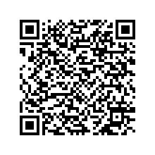
统一社会信用代码：91640000763215181W
有效期限：自2017年06月19日至2020年06月18日止
发证机关：（盖章）宁东化工基地环境保护局
发证日期：2017年06月19日
中华人民共和国环境保护部监制 宁东化工基地环境保护局印制

